16 апреля 2015 г. ведущий консультант архивного управления Курской области (Шишлова М.В.) приняла участие в заседании «круглого стола», посвященного 70-летию Победы в Великой Отечественной войне 1941-1945 гг. Мероприятие состоялось в здании МКОУ «Толкачевская основная общеобразовательная школа» с. Толкачевка Прилепского сельсовета Конышевского района. В заседании «круглого стола» приняли участие Глава Конышевского района (Новиков Д.А.), Управляющий делами Администрации Конышевского района (Теплакова Л.Н.), начальники архивных отделов Администраций Конышевского и Льговского районов (Епишева Л.М., Яковенко В.В.), заведующая МКУК «Ширковская сельская библиотека» (Каратаева С.Н.), учитель МКОУ «Толкачевская основная общеобразовательная школа» (Киреева В.В.), заведующий Конышевским краеведческим музеем филиала ОБУК «Курский областной краеведческий музей» (Челенков С.Н.), обучающиеся 6, 8 и 9 классов МКОУ «Толкачевская основная общеобразовательная школа», участники, ветераны и труженики тыла Великой Отечественной войны 1941-1945 гг. и жители села Толкачевка. Организатором мероприятия выступил архивный отдел Администрации Конышевского района.
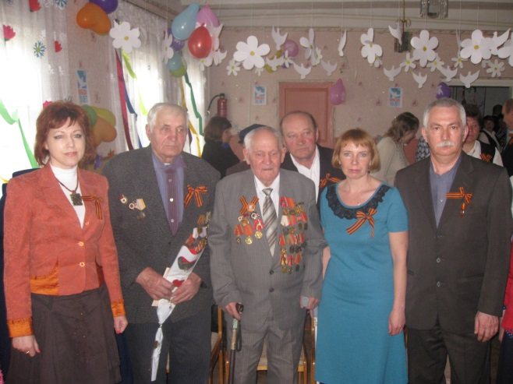
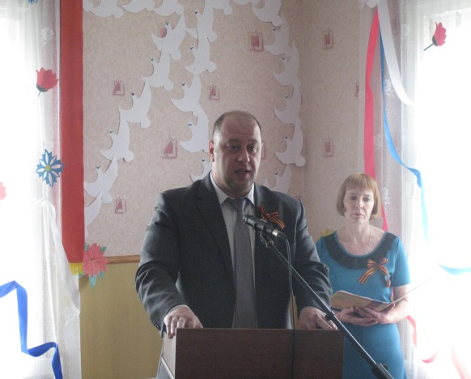
Заседание «круглого стола» открыл Глава Конышевского района. На заседании прозвучали информации о нелегком труде тружеников тыла в годы Великой Отечественной войны 1941-1945 гг.; о подвигах односельчан в Великой Отечественной войне 1941-1945 гг., их деятельности в послевоенное время (Ануфриеве И.С., Губине П.Т., Мастихине А.Т.); воспоминания детей о периоде оккупации села и участников, ветеранов Великой Отечественной войны 1941-1945 гг. об интересных жизненных эпизодах, произошедших с ними на войне. О своих дедушках, прадедушках и прапрапрадедушках - фронтовиках, участниках Великой Отечественной войны 1941-1945 гг., рассказали обучающиеся 6,8,9 классов МКОУ «Толкачевская основная общеобразовательная школа».
Все выступления участников сопровождались показом слайдов.В заключении мероприятия был показан фильм «О героях былых времен»; ветеранам, участникам войны, вручены юбилейные медали.

